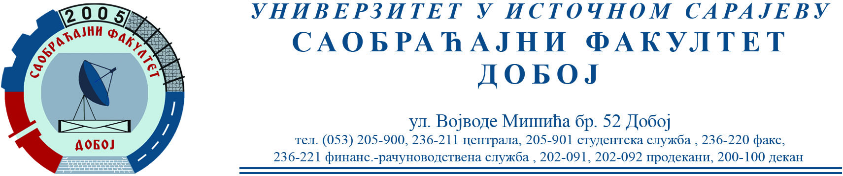

РЕЗУЛТАТИ ПИСМЕНОГ ДЕЛА ИСПИТА ИЗ ПРЕДМЕТА ВРЕДНОВАЊЕ У САОБРАЋАЈУ ОДРЖАНОГ У АПСОЛВЕНТСКОМ МАРТОВСКОМ РОКУ 18.03.2022.ГОД.

Ред. бр. | Име и презиме | Бр. индекса | Остварени % | Предлог оцене
1. | Копић Бојана |  | 57 % | Задовољава (6)

Напомена:
Остали студенти нису положили писмени део испита. Уколико студент жели да оствари увид у прегледане задатке потребно је да се обрати у кабинет бр.44.

У Добоју,
18. марта 2022. год.

________________________________
Проф. др Марко СУБОТИЋ, дис

